LAPORAN PROYEK
KOM 205/ Basis Data
DripShip
Ekspedisi untuk Fashionmu

Dipersiapkan oleh:
Patar Isac Pardomuan | G6401201092
Daffa Rifqi Kanz | G6401201094
Pulung Rafi’ Muhammad | G6401201089
Dzakiyyah Hasbi Hutauruk | G6401201006

Departemen Ilmu Komputer
Fakultas Matematika dan Ilmu Pengetahuan Alam
Institut Pertanian Bogor
2015

 | Departemen Ilmu Komputer  Fakultas Matematika dan IPA  Institut Pertanian Bogor | Nomor Dokumen |  | Halaman
 |  | BASDAT – XXX |  | 1/12
 |  | Revisi |  | Tgl: 17/01/15

Daftar Isi

Update daftar isi di bawah ini.

1 Ringkasan 2
2 Pendahuluan 2
2.1 Latar Belakang 2
2.2 Rumusan Masalah 2
2.3 Tujuan 3
2.4 Batasan Masalah 3
2.5 Solusi Singkat 3
3 Skema Basis Data 3
3.1 Entity-Relational Diagram 3
3.2 Diagram Skematik 3
4 Implementasi 3
4.1 Proses Implementasi 3
4.2 Hasil Implementasi 3
5 Pembagian Kerja dalam Kelompok 3
6 Lampiran 4
6.1 Log Activity Anggota Kelompok 4
6.2 Dokumentasi Studi Lapangan 4
6.3 <Lain-Lain> 4

Ringkasan
Isi dengan executive summary dari laporan, antara lain mengenai:
- Deskripsi umum persoalan
- Isi umum laporan secara singkat.
- Kesimpulan tentang hasil proyek akhir basis data secara umum.
Permasalahan kurir sudah menjadi hal yang cukup genting dengan pertumbuhan E-Commerce yang sangat cepat. Sudah banyak cerita di media sosial dimana paket yang diterima oleh konsumen tidak sesuai dengan apa yang dibeli. Ditambah dengan penanganan paket yang tidak sesuai dengan barang yang akan dikirim, terutama barang fashion yang sensitif. Diperlukan sebuah solusi untuk menjadi ekspedisi yang fokus dalam pengiriman paket barang fashion.
Isi umum
Kesimpulan

Pendahuluan

Latar Belakang
E-Commerce sudah menjadi pasar terbesar di dunia. Pasar ini tidak memiliki wujud namun tetap menawarkan keamanan transaksi dalam bentuk bermacam-macam. Untuk menyelesaikan transaksi maka diperlukan orang ketiga (kurir) untuk mengantarkan barang jual ke customer yang telah membeli barang tersebut. Biasanya perusahaan penyedia layanan kurir disebut Ekspedisi.
Sedang dimasa ini juga sudah merajalela oknum-oknum yang membongkar paket customer atau merusak paket dengan sengaja ataupun tidak disengaja. Tanpa terkecuali barang jual fashion. Barang ini mudah rusak karena bahannya yang mudah rusak atau karena pengemasan yang kurang kuat. Oleh karena itu, diperlukan sebuah ekspedisi yang akan menjadi solusi masalah ini. Hadirlah DripShip.

Rumusan Masalah
- Bagaimana kualitas penanganan paket barang fashion?
- Apakah ada ekspedisi yang mengkhususkan diri untuk mengirim barang fashion?
- Apa solusi untuk masalah pengiriman barang fashion?

Tujuan
Aplikasi ini dibuat sebagai solusi permasalahan mengenai penanganan pengiriman barang fashion yang tidak sesuai dengan baik. Juga untuk menuntaskan tugas akhir mata kuliah Basis Data KOM20F.

Solusi Singkat
DripShip hadir sebagai solusi dalam pengiriman paket barang fashion. Ekspedisi ini akan menangani pengiriman sesuai dengan jenis barang fashion yang akan dikirim. DripShip juga menawarkan pengiriman premium yang akan mendapatkan asuransi untuk paket yang akan dikirim. Dengan begitu paket akan sampai dalam keadaan aman dan utuh.

Skema Basis Data

Entity-Relational Diagram
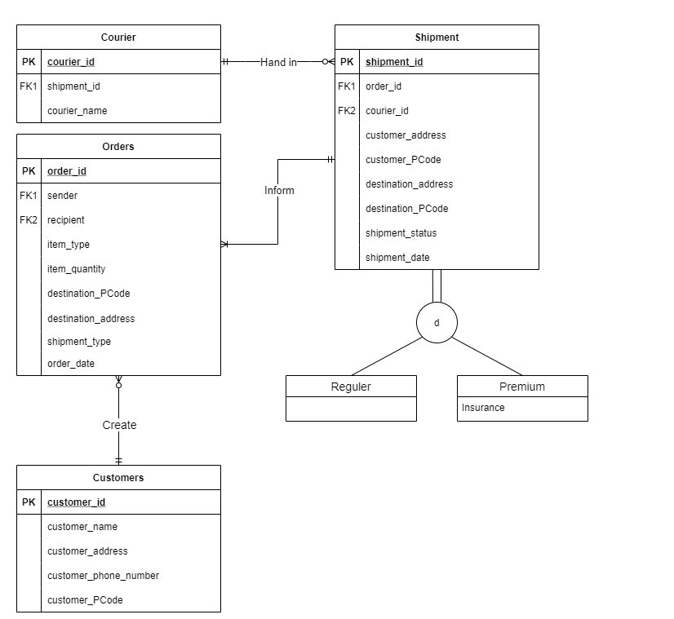

Diagram Skematik
UNF
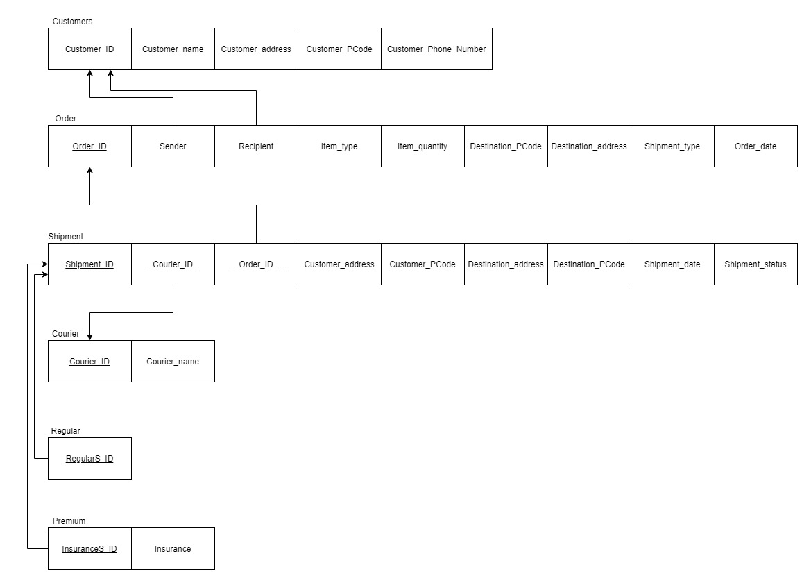
*Pcode = Postal Code

3NF
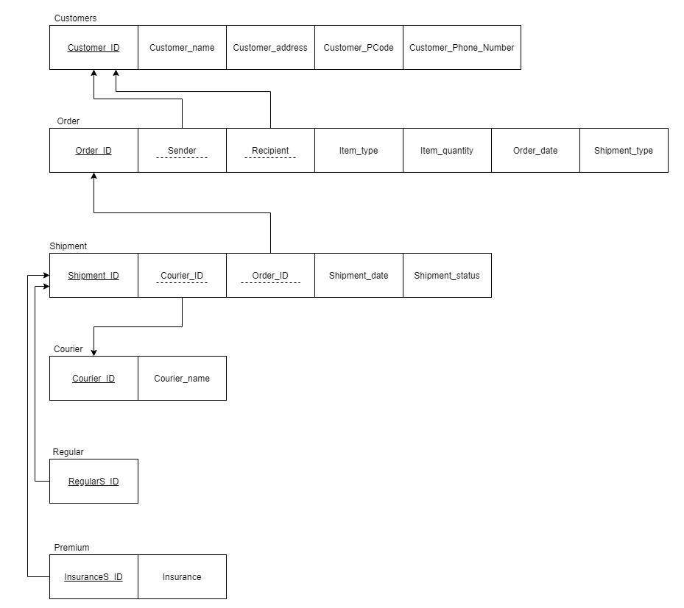
*Pcode = Postal Code

Implementasi

Proses Implementasi
Berisi proses/tahapan atau langkah-langkah yang dilakukan untuk mengimplementasikan basis data yang telah dibuat ke dalam sistem/aplikasi.

Hasil Implementasi
Berisi hasil implementasi sistem/aplikasi, dapat berupa screenshot antarmuka, potongan program, dsb

Pembagian Kerja dalam Kelompok
Nama | Tugas
Patar Isac Pardomuan | Back-end
Daffa Rifqi Kanz | Normalisasi, Dokumentasi
Pulung Rafi’ Muhammad | Front-end, ERD
Dzakiyyah Hasbi Hutauruk | EERD, Normalisasi, Front-end

Lampiran

Log Activity Anggota Kelompok
Isi dengan log activity tiap anggota kelompok.

<Lain-Lain>
Hanya diisi jika memang ada hal-hal lain yang perlu dilampirkan. Jika tidak ada yang ditambahkan, hapus subbab ini.

